Materiais poliméricos sem reciclabilidade em Unidades de Triagem de Resíduos de Porto Alegre/RS e região metropolitana

Non-recyclable polymeric materials in Waste Sorting Units in Porto Alegre/RS and metropolitan region

Joice Pinho Maciel, Doutora, Universidade do Vale do Rio dos Sinos
joicemaciel14@gmail.com
Andriele Brizolla Bueno, Mestranda, Universidade do Vale do Rio dos Sinos
buenoandriele@gmail.com
Carlos Alberto Mendes Moraes, Doutor, Universidade do Vale do Rio dos Sinos
cmoraes@unisinos.br

Resumo
De acordo com o Fórum Econômico Mundial (2020), em torno de 32% dos plásticos (polímeros) são descartados no meio ambiente de forma inadequada, 40% em aterros sanitários, 14% são incinerados, 14% encaminhados para a reciclagem, e apenas 2% dessa fração encaminhada para a reciclagem, são efetivamente recuperadas em produtos duráveis. Estes dados demonstram que mesmo que os resíduos potencialmente recicláveis sejam encaminhados para a Coleta Seletiva, muitos não possuem reciclabilidade devido o uso de diferentes tipos de materiais e materiais poliméricos sem mercado de comercialização para reciclagem. Este estudo tem como objetivo analisar quais tipologias de embalagens poliméricas são atualmente encaminhadas via Coleta Seletiva para Unidades de Triagem, mas que acabam se tornando rejeito e são encaminhadas para disposição final em aterro sanitário. Para desenvolvimento da pesquisa foram avaliados 32 tipos de materiais poliméricos (plásticos) objetivando identificar se são ou não comercializadas em 37 Unidades de Triagem em Porto Alegre e Região Metropolitana. Os resultados apontam que as resinas com o menor potencial de reciclabilidade foram as tipologias de materiais poliméricos: PET (1) do tipo bandeja, PET (1) material pigmentado, PP (5) do tipo película de polipropileno biorientada (BOPP), PS (6) embalagens de uso único como copos, talheres, pratos, bandejas e cápsula de café, OUTROS (7) que caracterizam-se pela mistura de mais de uma resina polimérica, do tipo sachês, embalagens de erva mate, café, ração animal, além de outros tipo de materiais como acrílico.

Palavras-chave: Reciclabilidade; Materiais poliméricos; Unidades de Triagem, Cooperativas de Reciclagem.
9
Abstract
According to the World Economic Forum (2020), around 32% of plastics (polymers) are inappropriately disposed in the environment, 40% in landfills, 14% are incinerated, 14% are sent for recycling, and only 2% of this fraction sent for recycling is recovered in durable products. These data demonstrate that even if potentially recyclable waste is sent to the Selective Collection, many are not recyclable due to the use of different types of polymeric materials with no market for recycling. This study aims to analyze which types of polymer packaging are currently sent via Selective Collection to Sorting Units, but which end up becoming waste and are sent for final disposal in landfills. For the development of the research, 32 types of polymeric material (plastics) were evaluated in order to identify whether or not they are commercialized in 37 Sorting Units in Porto Alegre and the Metropolitan Region. The results indicate that the resins with the lowest potential for recyclability were the types of polymeric resins: PET (1) of the tray type, PET (1) pigmented material, PP (5) of the bioriented polypropylene film type (BOPP), PS ( 6) single-use packaging such as cups, cutlery, plates, trays and coffee capsules, OTHERS (7) which are characterized by the mixture of more than one polymeric material, such as sachets, yerba mate packaging, coffee, animal feed, in addition to other types of materials such as acrylic.
Keywords: Recyclability; Polymer materials; Sorting Units, Recycling Cooperatives.

- Introdução
No Brasil, conforme SNIS (2021), a massa coletada de RSU foi de 65,6 toneladas, e desse total, apenas 1,12 milhão de toneladas foram recuperadas. Esse cenário traz luz a um problema enfrentado pela baixa recuperação de materiais recicláveis nas cidades brasileiras.
A Política Nacional de Resíduos Sólidos, capítulo III, art. 8° informa que a coleta seletiva, os sistemas de logística reversa e outras ferramentas relacionadas à implementação da responsabilidade compartilhada pelo ciclo de vida dos produtos devem ser instrumentos a serem implementados nas esferas: federal, estadual e municipal (BRASIL,2010).
Os resíduos que não são reciclados, são considerados rejeitos, o que significa afirmar que, por mais que sejam encaminhados para as unidades de triagem e que possuam alguma identificação de simbologia de reciclável, resultam em rejeito e são encaminhados e dispostos em aterros sanitários.
Entre os setores consumidores de resinas plásticas em seus processos produtivos, o setor alimentício ocupa o segundo lugar no Brasil, com 21,6% do consumo de transformados poliméricos, perdendo apenas para o setor de Construção Civil, que ocupa o primeiro lugar no ranking com 23,9% de consumo (ABIPLAST, 2022).
Os materiais poliméricos aplicadas na produção de embalagens para o setor alimentício, são um potencial problema na geração de resíduos poliméricos que cresce nos últimos anos, pois 39,6% do total produzido possui curto ciclo de vida, sendo descartados em até 1 ano, as aplicações de materiais poliméricos nos setores consumidores que possuem ciclo longo de vida de até 5 anos, são os aplicados na construção civil, automóveis e autopeças, máquinas e equipamentos, móveis e equipamentos de transporte (ABIPLAST, 2022). Ou seja, o segmento de alimentação tem sido considerado de grande geração e descarte de resíduos poliméricos.
Os principais tipos de materiais poliméricos aplicados nos processos produtivos, e que são designadas como “Resinas Commodities” são o Poliestireno (PE), Polipropileno (PP), Poliestireno (PS), Policloreto de Vinila (PVC), Politereftalato de etileno (PET) e OUTROS (ABIPLAST, 2022). Em levantamento das principais materiais poliméricos que se tornam rejeito em Unidades de Triagem de Resíduos, foram destacados os tipos, OUTROS - do tipo película de polipropileno biorientada, do termo em inglês biaxially oriented polypropylene (BOPP), filme multicamadas laminado (82%), Polipropileno (PP) - Filme colorido ou laminado por dentro (82%), Poliestireno (PS) - Isopor em geral (82%), Polipropileno (PP) - Filme colorido ou opaco por dentro (68%), Poliestireno (PS) - carcaça de impressoras (50%), Polipropileno (PP) - Filme transparente (41%), e outras embalagens coloridas (32%) (MACIEL, et al. 2021).
A reciclabilidade dos resíduos poliméricos que chegam nas Unidades de Triagem de Resíduos dependem de vários fatores, entre os que dificultam a reciclagem de resíduos, podem ser citados: a sujidade das embalagens; presença de impressão Silk Screen em que a impressão é feita diretamente na embalagem; mesmo tipo de resina polimérica com diferentes cores; presença de contaminantes; falta de identificação na embalagem; falhas na padronização da identificação; embalagens do tipo OUTROS de número 7; presença de selos e adesivos de alumínio (ABIPLAST, 2019).
Assim como a cor da embalagem pode interferir no seu potencial de reciclagem, em ordem de maior reciclabilidade para menor reciclabilidade, podem ser citadas: embalagens incolores, embalagens translúcidas - azul; embalagens translúcidas - verde; embalagens translúcidas - âmbar / vermelho; embalagens opacas (ABIPLAST, 2019).
Como exemplo de embalagens pós-consumo de difícil reciclabilidade, pode ser citado o polipropileno, largamente produzido e aplicado no empacotamento dos mais diversos tipos de produtos, entre eles na indústria alimentícia. A resina de polipropileno é aplicada em embalagens alimentícias devido às propriedades como barreira à umidade, alto ponto de fusão, resistência e estabilidade contra exposição a temperatura, comumente encontrado em sua versão metalizada, pois nesta forma é comum para embalar produtos alimentícios secos, que exigem alta proteção e barreiras de oxigênio (BAUER, et al. 2021).
A reciclagem do polipropileno é um desafio, pois, durante a reciclagem sofre perdas e degradação térmica durante o processo de fusão, e é comumente mitigado pela incorporação de estabilizadores no polímero de base (WYPYCH, 2008; XANTOS, 2012), além do polímero polipropileno possuir absorção rápida de oxigênio se comparado com outros tipos de resinas como, polietilenos, poliamidas e poliésteres, o que resulta no potencial de reações para sua degradação durante a reciclagem (WYPYCH, 2008).
Já as embalagens com classificação OUTROS de número 7, mesmo que encaminhados para a reciclagem, dificilmente serão efetivamente recicladas, devido a existência de diversos tipos de matérias primas constituindo uma única embalagem, como as do tipo BOPP, que possui entre suas camadas alumínio. Em embalagens do tipo BOPP, a camada de alumínio é aplicada por meio do processo de metalização, por deposição de vapor, onde uma camada fina de de alumínio (0,02 - 0,5 mícron), é depositada sobre a superfície do polímero, esta camada fornece uma gama de funções que incluem: mistura de oxigênio, umidade e barreiras para aroma e luz (CEFLEX, 2020).
Embalagens multicamadas, são constituídas pela união de diferentes camadas de diferentes matérias primas como polímeros, papel alumínio, matérias orgânicas e inorgânicas. São produzidas pelo método de extrusão ou laminação. O método de co-extrusão é o processo dominante para a fabricação de embalagens multicamadas, pela praticidade e economia no processo, já o processo de laminação é aplicado quando há a necessidade da junção de materiais de diferentes tipos, como polímeros com não polímeros (BAUER, et al. 2021).
Tais embalagens, muitas vezes são classificadas como rejeito em Unidades de Triagem de Resíduos, A separação destas camadas é economicamente inviável, resultando em grandes quantidades destes resíduos poliméricos como rejeitos em cooperativas de triagem e que são encaminhadas para aterros sanitários (CURTZWILER et al., 2019). Além de que embalagens de alimentos com diferentes tipos de materiais poliméricos em sua composição, são imiscíveis e são consideradas contaminantes em seus respectivos fluxos de reciclagem (CURTZWILER et al., 2019). Exemplificação de embalagens com diferentes camadas, comumente identificadas como multicamadas, pode ser conferido na Figura 1.

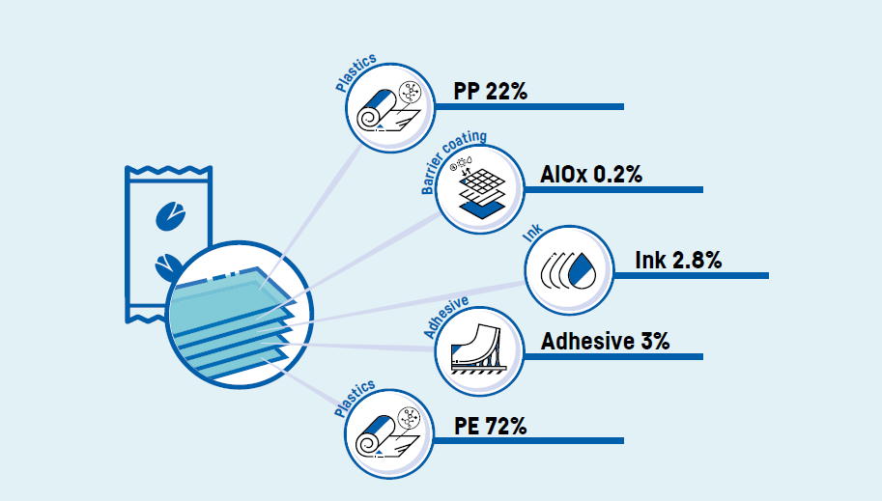
Figura 1: Materiais empregados em embalagens multicamadas. Fonte: CEFLEX, 2020.

A combinação de diferentes materiais e camadas em embalagens se faz necessário para a proteção do alimento embalado, algumas funções como a “permeabilidade contra gases relevantes como (oxigênio (O2), dióxido de carbono (CO2), nitrogênio (N2), vapor de água, a transmitância de luz, a barreira contra gordura ou óleo, bem como odores/aromas são elementos importantes controlada pela embalagem” (BAUER, et al, 2021).
A combinação entre diferentes tipos de polímeros e outros materiais é largamente utilizada para obtenção das propriedades necessárias para a proteção do alimento/produto embalado. Em estudo realizado por meio de polarização microscópica foi possível identificar 24 diferentes camadas de materiais combinados em uma embalagem polimérica para armazenamento de queijo (HÄSÄNEN, 2016).
A necessidade de diversas camadas de diferentes materiais em uma única camada, torna um desafio para o desenvolvimento de embalagens que cumpram os requisitos necessários para proteção do produto, mas que possam garantir a circularidade do material por meio da reciclagem ao se tornar um resíduo.
Entre os diferentes tipos de materiais poliméricos aplicados em embalagens podem ser citados o polietileno, utilizado como barreira à umidade, e em suas variações como: Polietileno de baixa densidade (PEBD) e o Polietileno de baixa densidade linear (PEBDL) que são utilizados como selantes, camadas de ligação, adesivos ou como camadas estruturais e são encontrados nas mais diversas aplicações em embalagens flexíveis, como em embalagens de produtos de panificação. Já o polietileno de alta densidade (PEAD), é aplicado em embalagens para a indução da rigidez e como camada estrutural, exemplo da aplicação do PEAD em embalagens multicamadas é em embalagens de cereais em combinação com o Copolímero de Etileno e Álcool Vinílico (EVOH) para aprimoramento da barreira de oxigênio (BAUER, et al, 2021).
São diferentes matérias primas de polímeros utilizados na fabricação de embalagens, principalmente nas multicamadas, portanto para que a reciclabilidade seja viável se faz necessária a identificação e correta simbologia e identificação dos materiais poliméricos aplicadas na embalagem pois diferentes aplicações de produtos e polímeros podem ter diferentes potenciais de reciclagem (FARACA; ASTRUP, 2019).
Tendo em vista esse tema, o estudo realizado tem como objetivo apresentar os tipos de materiais poliméricos que não estão sendo absorvidas pelo mercado da reciclagem, bem como identificar quais os tipos e simbologias dos resíduos plásticos (polímeros) pós-consumo chegam por meio da coleta seletiva em unidades de triagem em Porto Alegre/RS e região metropolitana como uma amostra do que ocorre em praticamente todo o país, e que são classificados como rejeitos mediante a impossibilidade de venda pela cadeia produtiva da reciclagem.

- Metodologia
Para a realização deste estudo, primeiramente foi realizada uma visita in loco em uma cooperativa de reciclagem de Porto Alegre com objetivo de identificar as tipologias de resíduos poliméricos triados que possuem reciclabilidade (comercialização) e as tipologias de materiais poliméricos sem reciclabilidade (rejeito), que são encaminhadas para disposição final em aterros sanitários.
Foram listadas 32 tipologias de materiais poliméricos recebidos por essa UTR. Para levantamento da reciclabilidade ou não de cada tipologia de resina polimérica, as mesmas foram sistematizadas em um questionário em formato online, com fotos para facilitar a identificação pelos coordenadores das UTRs. Ao total participaram da pesquisa um total de 37 UTR de 12 municípios da região Metropolitana de Porto Alegre.
O questionário contou com 3 seções, em que a primeira apresentou o objetivo do estudo, a segunda levantou os dados gerais da UTR e a terceira apresentou os tipos de resíduos poliméricos (plásticos), a descrição de cada tipo de resina plásticas conforme a NBR 13.230:2008 - Embalagens e acondicionamentos plásticos - Identificação e Simbologia e quais resíduos poliméricos (plásticos) são comercialização ou não, com as seguintes opções de respostas: vende com rótulo (embalagens vendidas com rótulo nas Embalagens), vende sem rótulo (Embalagens que os compradores pedem a retirada dos rótulos), rejeitos por não ter comprador e ou rejeitos porque o valor final de venda não compensa o trabalho de triagem.

3. Resultados
Das 37 UTR participantes, 82% foram classificadas como cooperativas e 18% associações.
Figura 2: Forma de organização das UTR participantes. Fonte: elaborado pelos autores.

Foram analisados 32 tipos de materiais poliméricos que por meio da Coleta Seletiva que chegam diariamente nas UTR participantes da pesquisa. Para a tipologia poli(tereftalato de etileno) (PET) número de identificação 1, foram analisadas os 7 tipos que comumente são encaminhadas para a Coleta Seletiva, considerando a comercialização para a reciclagem com ou sem rótulo. Deste material o tipo PET bandeja (aplicado para embalar alimentos e hortifruti) foi a tipologia que apresentou menor comercialização entre as UTR participantes, e que, portanto, é encaminhado para o aterro sanitário como rejeito, porque não possui comprador. Demais PET que possuem dificuldades de reciclabilidade foram as do tipo marrom (de cervejas e chop), ou do tipo coloridas, seja por não possuir comprador, seja devido ao valor de venda que não compensa o trabalho de triagem do material (Figura 3).
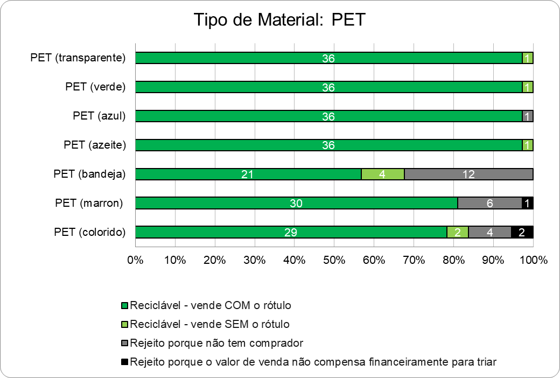
Figura 3: Comercialização e reciclagem da resina polimérica PET. Fonte: elaborado pelos autores.

Os resíduos poliméricos do tipo polietileno de alta densidade (PEAD) foram analisados considerando as duas variações PEAD branco/leitoso (utilizados em embalagens de bebidas como leite) e PEAD colorido (utilizado em embalagens de diversos alimentos e cosméticos), esta categoria apresentou ser comercializada entre as UTR participantes da pesquisa, onde 5 das participantes alegaram retirar o rótulo das embalagens para posterior comercialização, o que representa aumento no valor de comércio dos resíduos poliméricos (Figura 4).
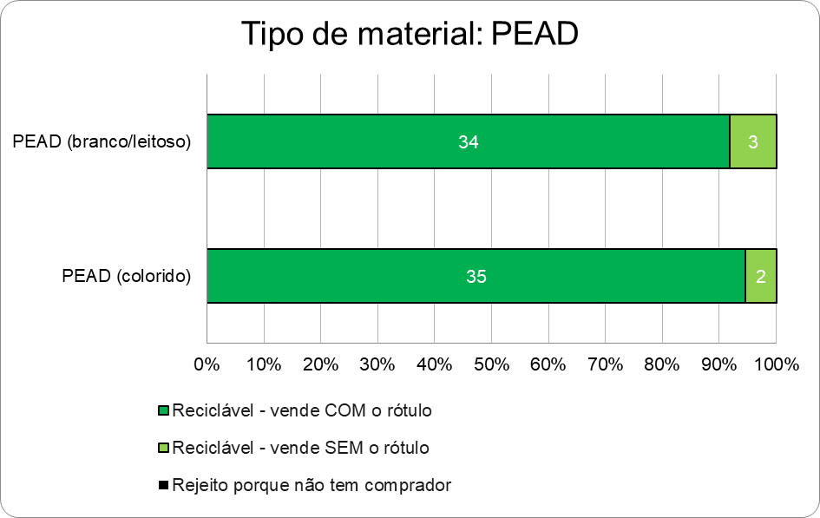
Figura 4: Comercialização e reciclagem da resina polimérica PEAD. Fonte: elaborado pelos autores.
Os índices de comercialização do tipo de resina polimérica polipropileno (PP) com número de identificação 5 (Figura 5), indicam que mais de 40% dos resíduos poliméricos do tipo PP “estralador” não são comercializados e são encaminhados para aterros sanitários, por falta de comprador e por não serem economicamente viáveis de serem triados. Estes materiais são compostos por mais de uma resina polimérica e/ou camada, e são largamente utilizados em embalagens de alimentos (Figura 4).
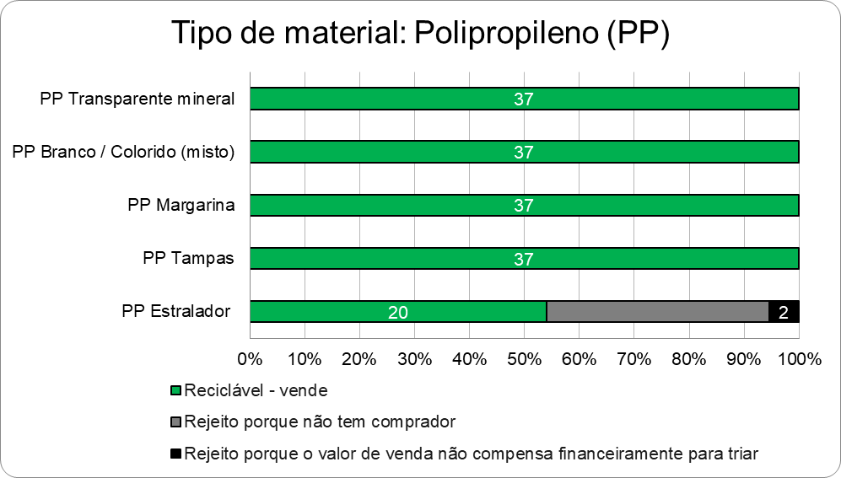
Figura 5: Comercialização e reciclagem da resina polimérica PP. Fonte: elaborado pelos autores.
O tipo de resina polimérica Poliestireno com número de identificação 6 foi analisado considerando 7 categorias de separação que consideram os diferentes tipos e aplicações deste material. A tipologia de poliestireno isopor, é o tipo de resina polimérica que possui maior índice de encaminhamento a aterros sanitários, classificados como rejeitos pela falta de comercialização e também por ser um material volumoso e de baixa densidade, que dificulta sua estocagem (Figura 6).
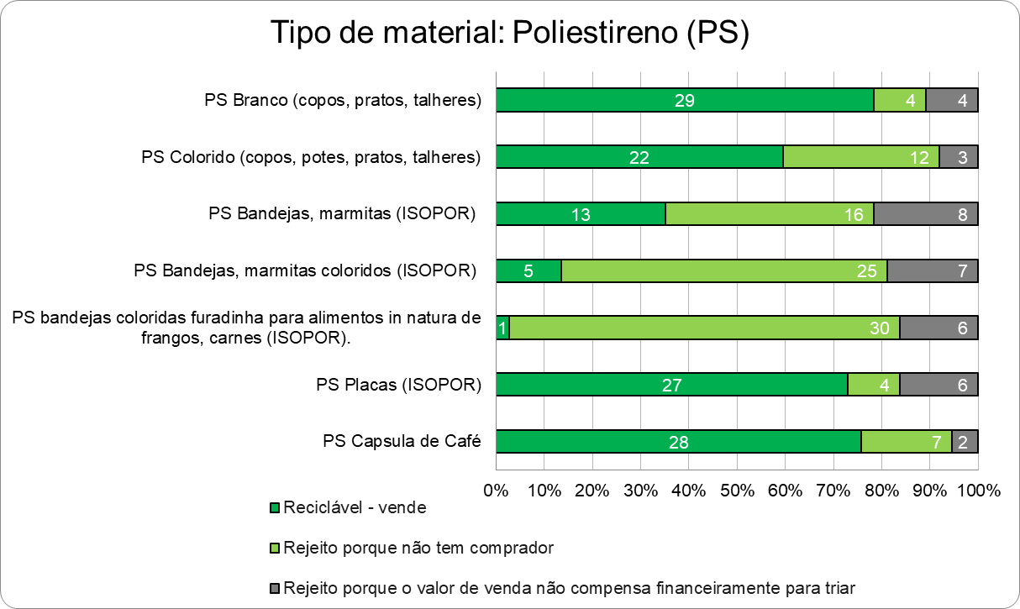
Figura 6: Comercialização e reciclagem da resina polimérica PS. Fonte: elaborado pelos autores.
A categoria de resinas OUTROS com número de identificação 7, representa a adição de mais de um tipo de resina polimérica em sua composição, nesta categoria foram considerados 11 tipologias de resíduos poliméricos que chegam diariamente nas UTR, na análise é possível identificar que embalagens de café laminadas possuem baixo índice de comercialização nas UTR, também embalagens do tipo sachê aplicadas em refis de produtos de limpeza, embalagens de erva-mate, ração animal, entre outras, também são de difícil comercialização. Isto se dá ao fato de que tais embalagens possuem mais de uma camada de resinas em suas estruturas, e que estas camadas são muitas vezes imiscíveis em processos de reciclagem mecânica (com utilização de calor), o que dificulta sua comercialização para reciclagem. Além do material como sacolinhas brancas e do tipo acrílico, que possui baixo índice de comercialização, devido a falta de mercado para sua comercialização (Figura 7).
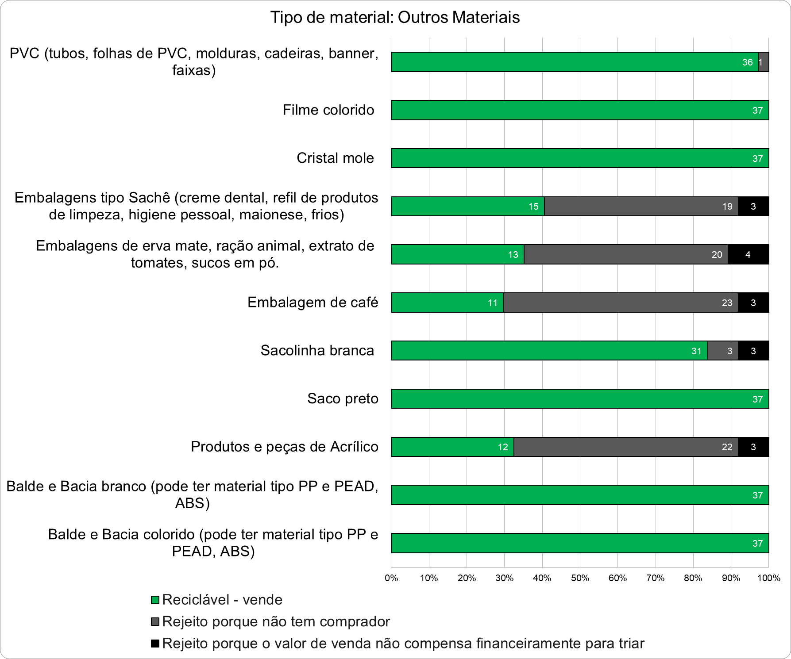
Figura 7: Comercialização e reciclagem da resina polimérica PS. Fonte: elaborado pelos autores.

4. Análises dos Resultados e Discussões

Os resíduos poliméricos (plásticos) com menor potencial de reciclabilidade, seja por não ter comprador ou pela inviabilidade de triagem, considerando o preço final de comercialização, foram identificados como: PET (1) bandeja com 32%, ou PET com algum tipo de pigmentação com 27%; PP (5), também conhecido como estralador, nomenclatura utilizada nas UTR com 45%; PS (6) foram que mais apresentaram indicativos de não reciclabilidade, no geral as embalagens de uso único como copos, talheres, pratos, bandejas e cápsula de café; Outros (7) que caracterizam-se pela mistura de mais de uma resina polimérica, destacaram-se as embalagens que resultam e rejeitos as do tipo sachês, embalagens de erva mate, café, ração animal, além de outros tipo de materiais como sacolinha branca e acrílico, com 67%.
Os materiais poliméricos mais utilizadas são os do tipo polipropileno (PP), número 5. Um dos motivos se dá pela ampla aplicação dessa resina em produtos dos segmentos de construção civil, alimentos e materiais de higiene.
Um estudo no Brasil apontou que, de 782 empresas do setor de embalagens, mais de 70% aproximadamente representam o mercado de plásticos, distribuídas pelos seguintes segmentos: 220 de Plásticos rígidos (convertedores de embalagens plásticas rígidas sopradas e/ou injetadas), 200 de Plásticos flexíveis (convertedores de embalagens laminadas e/ou coextrudadas) e 180 de Filmes plásticos (convertedores de filmes plásticos monomaterial - produtos mais "comoditizados" com pouca diferenciação) (BRASIL PACK TRANDS, 2020).
Um dos principais motivos destes resíduos resultarem em rejeitos é ausência de mercado para a comercialização desses resíduos, conforme apontado em um estudo realizado em 2021 em Porto Alegre-RS, em que foram identificados quais os resíduos que mais são destinados aos aterros sanitários conforme a declaração dos gestores das Uts, sendo: tipo polipropileno PP (82% de Filme colorido ou laminado por dentro; 68% de Filme colorido e opaco por dentro), Poliestireno PS (85% isopor em geral, incluindo bandejas e viandas; 50% de carcaças de impressoras) outras misturas de resinas (82% de BOPP, filme multicamadas laminados; 32% de Outras embalagens plásticas coloridas) (MACIEL, et al., 2021).

5. Considerações Finais
O mercado da reciclagem é desconhecido para grande parte dos consumidores, assim ao descartar seus resíduos supostamente “recicláveis” para a Coleta Seletiva, cria-se um ideal de que podem ser reciclados e assim são sustentáveis. Ainda, há a crença que quando a embalagem possui simbologia indicando que ele é reciclável, o mesmo vai ser reciclado no final do seu ciclo de vida. Porém, apesar de muitos desses resíduos chegarem nas cooperativas, acabam resultando em rejeitos por não possuir mercado de compra e venda, e são encaminhados ao aterro sanitário, gerando custos de destinação desses resíduos à gestão municipal das cidades.
Os resíduos e embalagens de resina de PP, PS e Outros possuem dificuldades de retorno para a cadeia produtiva da reciclagem. Isso ocorre devido ao baixo valor desses materiais no mercado, que varia entre R$1,00 a R$1,07/kg (ANCAT, 2018-2019).
O Mercado de compra e venda de materiais recicláveis é muito instável, ou seja, um material que tenha um preço agora, pode não estar mais em 30 dias, pois fica atrelado ao mercado da reciclagem. Temos o exemplo do material de papel e papelão que custava R$ 0,70 a 1,25 nos meses de janeiro/2023 na região metropolitana de Porto Alegre, e que baixou para R$ 0,05 por kg em fevereiro de 2023 (EMBAPEL, 2023). Este cenário é ancorado pelo setor produtivo de plástico que opta por importar matéria prima virgem do que reinserir em seus processos materiais reciclados.
Além de outros fatores como a cor do material, sujicidade e mistura de resíduos recicláveis com resíduos orgânicos, desvalorizam o material para a reciclagem, uma vez que não é possível transformá-los no mesmo produto. As embalagens aluminizadas (BOPP) e outras embalagens, por exemplo, possuem tecnologia para reciclagem, no entanto, ela é muito incipiente no Brasil, a exemplo da Erema Plastic Recycling Systems da Áustria que dispõe de equipamentos para reciclagem de bobinas, aparas, ráfia e fibras em PEBD, PEAD, PP e plásticos de engenharia, Poliamidas (Nylon) e filmes, além de outras soluções para outros tipos de resina a exemplo do BOPP, mais ainda a custos muito elevados de seus equipamentos.

Agradecimentos
Os autores agradecem ao CNPq pela bolsa de doutorado, e bolsa de pesquisa DT 2 dos autores. Às cooperativas da região metropolitana de Porto Alegre e região metropolitana pela contribuição no referido estudo.

Referências

A CIRCULAR ECONOMY FOR FLEXIBLE PACKAGING (CEFLEX). Designing for a circular economy: Recyclability of polyolefin-based flexible packaging. Technical Report. Jun. 2020.
ANTONOPOULOS, Ioannis; FARACA, Giorgia; TONINI, Davide. Recycling of post-consumer plastic packaging waste in the EU: Recovery rates, material flows, and barriers. Waste Management, v. 126, p. 694-705, 2021. DOI: https://doi.org/10.1016/j.wasman.2021.04.002.
ASSOCIAÇÃO BRASILEIRA DA INDÚSTRIA DO PLÁSTICO (ABIPLAST). Perfil 2021. 2022.
ASSOCIAÇÃO BRASILEIRA DA INDÚSTRIA DO PLÁSTICO (ABIPLAST). Reciclabilidade de materiais plásticos pós-consumo, 2019.
ASSOCIAÇÃO NACIONAL DOS CATADORES. ANUÁRIO DA RECICLAGEM (ANCAT), 2017-2018. Disponível em:<https://ancat.org.br/wpcontent/uploads/2019/09/Anua%CC%81rio-da-Reciclagem.pdf>. Acesso em: nov. 2022
BAUER, Anna-Sophia, et al. Recyclability and Redesign Challenges in Multilayer Flexible Food Packaging—A Review. Foods, v. 10, n. 2702, 2021. DOI: https://doi.org/10.3390/foods10112702.
BRASIL. Lei nº 12.305, de 2 de agosto de 2010. Institui a Política Nacional de Resíduos Sólidos. Disponível em: <http://www.planalto.gov.br/ccivil_03/_ato2007-2010/2010/lei/l12305.htm#:~:text=L12305&text=LEI%20N%C2%BA%2012.305%2C%20DE%202%20DE%20AGOSTO%20DE%202010.&text=Institui%20a%20Pol%C3%ADtica%20Nacional%20de,1998%3B%20e%20d%C3%MATERIAIS POLIMÉRICOS%20outras%20provid%C3%AAncias>. Acesso em: 11 jan. 2023.
CURTZWILER, Greg W. et al. Mixed post-consumer recycled polyolefins as a property tuning material for virgin polypropylene. Journal of Cleaner Production, v. 239, 2019. DOI: https://doi.org/10.1016/j.jclepro.2019.117978.
FARACA, Georgia; ASTRUP, Thomas. Plastic waste from recycling centres: Characterisation and evaluation of plastic recyclability. Waste Management, v. 95, p. 388-398, 2019. DOI: https://doi.org/10.1016/j.wasman.2019.06.038.
HÄSÄNEN, Eemeli. Composition analysis and compatibilization of post-consumer recycled multilayer plastic films. 2016. Dissertação (Mestrado em Ciência dos Materiais) - Programa de Mestrado em Ciência dos Materiais, Tampere University of Technology, Tampere, 2016.
MACIEL, Joice Pinho, et. al. Plásticos e suas embalagens, o que é reciclável e rejeito para o mercado da reciclagem em cooperativas de reciclagem. In: BESEN, Gina Rispah, et al. 10 anos da Política de Resíduos Sólidos: caminhos e agendas para um futuro sustentável. São Paulo: IEE-USP, 2021. cap. 17, p. 217 - 227.
Sistema Nacional de Informações sobre Saneamento (SNIS) 2021. Disponível em: https://www.gov.br/mdr/pt-br/assuntos/saneamento/snis/painel/rs. Acessado em: 20 jan. 2023.
WYPYCH, George. Handbook of Material Weathering. 6 ed. Toronto: Chemtec Publishing, 2018.
XANTHOS, Marino. Recycling of the #5 Polymer. Science, v. 337, n. 6065, p. 700-702, 2012.

